Pieniężno, dnia 04.01.2023 r.

**ZAPYTANIE OFERTOWE**

1. Zamawiający:

Spółdzielnia Socjalna Sąsiedzi

ul. Braniewska 12/f

14-520 Pieniężno

NIP 7582369496

zaprasza do udziału w postępowaniu pn.

**„Dostawa kostki brukowej, krawężników oraz obrzeży betonowych”**

2. Przedmiot zapytania ofertowego:

Przedmiotem zapytania jest zakup i dostawa kostki brukowej i obrzeży betonowych dla Spółdzielni Socjalnej Sąsiedzi w Pieniężnie w ilości:

* kostka brukowa betonowa, szara o grubości 6 cm - 642 m2
* kostka brukowa betonowa, czerwona o grubości 8 cm - 43 m2
* obrzeża betonowe 30 cm x 8 cm - 400 m
* krawężniki betonowe 15 cm x 30 cm - 419 m

Zamawiający wymaga, aby dostarczony materiał drogowy był dopuszczony do stosowania w budownictwie i posiadał niezbędne, zgodne z przepisami prawa atesty, deklaracje zgodności, świadectwa jakości itp.

**Betonowe obrzeża chodnikowe**

Klasyfikacja:

W zależności od przekroju poprzecznego rozróżnia się dwa rodzaje obrzeży:

- obrzeże niskie - On,

- obrzeże wysokie - Ow.

W zależności od dopuszczalnych wielkości i liczby uszkodzeń oraz odchyłek wymiarowych obrzeża dzieli się na:

- gatunek 1 - G1,

- gatunek 2 - G2.

Przykład oznaczenia betonowego obrzeża chodnikowego niskiego (On) o wymiarach 6 x 20 x 75 cm gat. 1: obrzeże On - I/6/20/75 BN-80/6775-03/04 [9].

Wymagania techniczne

Kształt betonowego obrzeża chodnikowego



Wymiary obrzeży

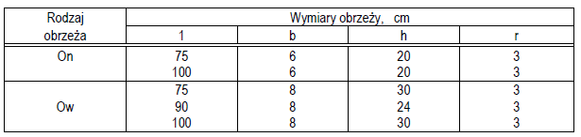

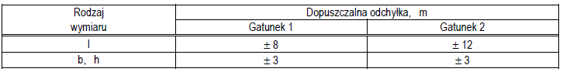Dopuszczalne odchyłki wymiarów obrzeży.

Dopuszczalne wady i uszkodzenia obrzeży.

Powierzchnie obrzeży powinny być bez rys, pęknięć i ubytków betonu, o fakturze z formy lub zatartej. Krawędzie elementów powinny być równe i proste.

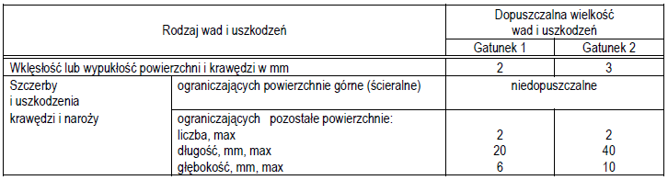

Do produkcji obrzeży należy stosować beton według PN-B-06250 [2], klasy B 25 i B 30.

**Krawężniki betonowe**

Krawężniki powinny spełniać wymagania normBN-80/6775-03/0l Prefabrykaty budowlane z betonu. Elementy nawierzchni dróg, ulic, parkingów i torowisk tramwajowych. Wspólne wymagania i badania. BN- 66/6775-03/04 Prefabrykaty budowlane z betonu. Elementy nawierzchni dróg, ulic, parkingów i torowisk tramwajowych. Krawężniki i obrzeża. Należy zastosować krawężniki uliczne "U" (typu 15x30), prostokątne ścięte, rodzaju "A", jednowarstwowe „1”, gatunku „G1”. Do produkcji krawężników należy użyć betonu B30 według PN-B-06250 „Beton zwykły” o następujących parametrach:

− nasiąkliwość do 5,0%,

− ścieralność na tarczy Boehmego 3,0 mm,

− wodoszczelność W2,

− mrozoodporność, po 150 cyklach zamrażania i odmrażania:

− pęknięcia niedopuszczalne,

− ubytek masy, nie więcej niż 5%,

− obniżenie wytrzymałości, nie więcej niż 20%.

Wykonane krawężniki powinny charakteryzować się następującymi parametrami:

nośność 17 kN (siła potrzebna do złamania krawężnika wg BN-80/6775-03/04).

3. Przy wyborze oferty zostaną zastosowane następujące kryteria oceny ofert:

Cena - waga 100 %

Punkty w kryterium cena będą liczone według wzoru:

Cn = $\frac{Cmin}{Cb}$ x 100%

Gdzie:

Cn – ilość punktów w ramach kryterium Cena

Cmin – najniższa cena ofertowana brutto spośród ocenianych ofert

Cb – cena brutto oferty ocenianej

Maksymalna ilość punktów wynosi 100.

4. Termin realizacji zamówienia – do 60 dni od podpisania umowy.

5. Rodzaj płatności - podstawą do dokonania płatności będzie wystawiona faktura z terminem płatności 14dni od daty jej wpływu.

6. Minimalny okres gwarancji – 24 miesiące

7. Miejsce i termin złożenia i otwarcia ofert

- https://www.platformazakupowa.pl/transakcja/712233

- termin składania - 16.01.2023 r., godz. 09:00

- termin otwarcia - 16.01.2023 r., godz. 09:05

8. Osoba upoważniona do kontaktu z wykonawcami

- Mateusz Sobieszczuk – Prezes Spółdzielni Socjalnej Sąsiedzi, tel. 507174615

9. Sposób przygotowania oferty:

Ofertę należy sporządzić w języku polskim.

Poprzez wypełnienie formularza na stronie prowadzonego postępowania

10. Podstawy wykluczenia Wykonawcy:

Na podstawie art. 7 ust. 1 Ustawy z dnia 13 kwietnia 2022 r. o szczególnych rozwiązaniach w zakresie przeciwdziałania wspieraniu agresji na Ukrainę oraz służących ochronie bezpieczeństwa narodowego (Dz. U. poz. 835) z postępowania o udzielenie zamówienia publicznego lub konkursu prowadzonego na podstawie ustawy Pzp wyklucza się:

• wykonawcę oraz uczestnika konkursu wymienionego w wykazach określonych w rozporządzeniu 765/2006 i rozporządzeniu 269/2014 albo wpisanego na listę na podstawie decyzji w sprawie wpisu na listę rozstrzygającej o zastosowaniu środka, o którym mowa w art. 1 pkt 3 ustawy;

• wykonawcę oraz uczestnika konkursu, którego beneficjentem rzeczywistym w rozumieniu ustawy z dnia 1 marca 2018 r. o przeciwdziałaniu praniu pieniędzy oraz finansowaniu terroryzmu (Dz. U. z 2022 r. poz. 593 i 655) jest osoba wymieniona w wykazach określonych w rozporządzeniu 765/2006 i rozporządzeniu 269/2014 albo wpisana na listę lub będąca takim beneficjentem rzeczywistym od dnia 24 lutego 2022 r., o ile została wpisana na listę na podstawie decyzji w sprawie wpisu na listę rozstrzygającej o zastosowaniu środka, o którym mowa w art. 1 pkt 3 ustawy;

• wykonawcę oraz uczestnika konkursu, którego jednostką dominującą w rozumieniu art. 3 ust. 1 pkt 37 ustawy z dnia 29 września 1994 r. o rachunkowości (Dz. U. z 2021 r. poz. 217, 2105 i 2106), jest podmiot wymieniony w wykazach określonych w rozporządzeniu 765/2006 i rozporządzeniu 269/2014 albo wpisany na listę lub będący taką jednostką dominującą od dnia 24 lutego 2022 r., o ile został wpisany na listę na podstawie decyzji w sprawie wpisu na listę rozstrzygającej o zastosowaniu środka, o którym mowa w art. 1 pkt 3 ustawy.

Zgodnie z art. 7 ust. 9 ww. Ustawy z dnia 13 kwietnia 2022 r. Przepisy ust. 1-8 stosuje się do postępowania zmierzającego do udzielenia zamówienia publicznego oraz konkursów o wartości mniejszej niż kwoty określone w art. 2 ust. 1 ustawy z dnia 11 września 2019 r. - Prawo zamówień publicznych lub z wyłączeniem stosowania tej ustawy.

**Wobec powyższego Wykonawca zobowiązany jest dołączyć aktualne na dzień składania ofert oświadczenie o braku podstaw do wykluczenia** – zgodnie z Załącznikiem nr 1.

11. Zamawiający zastrzega sobie prawo odstąpienia od realizacji zamówienia bądź zmiany zakresu zamówienia do 40% bez podawania przyczyny.

12. W załączeniu:

Oświadczenie Wykonawcy - załącznik nr 1